Att komma igång
Följ instruktionerna i nummerordning och var uppmärksam på att klämrisk föreligger då bommen skall vikas ut och ihop:
- Lås de bakre hjulen genom att trycka foten på låsplattan, så att PWP står still på platsen.
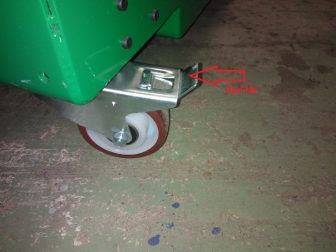
- Dra ut lådan där den utfällbara bommen ligger.
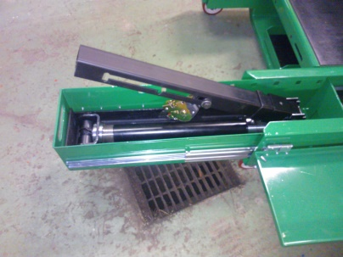
- Använd spärr-reglaget under sitsen för att fixera lådan i fullt utdraget läge.
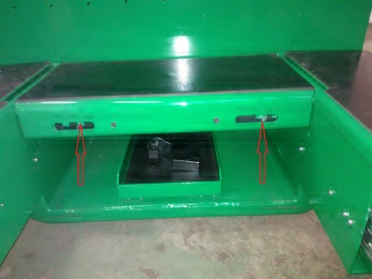
- Fäll därefter upp del 1, av bommen, i riktning mot lådhandtaget.
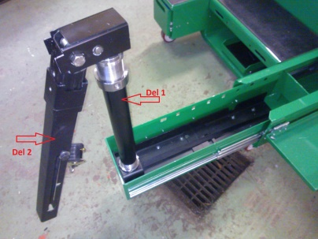
- Fixera bommen i uppfällt läge med hjälp av metallplattan som kilas fas under bommen.
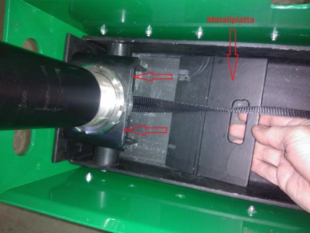
- Vinkla nu ut del 2, av bommen, och lås fast i ett vågrätt läge, med hjälp av den skjutbara fyrkants-profilen. Säkra låsningen med en bult, genom fyrkantsprofilen.
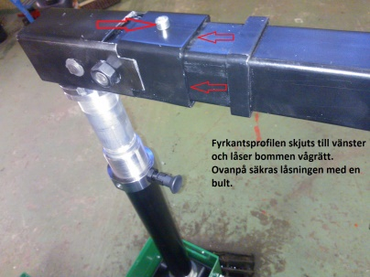
- Dra nu upp del 2, till rätt arbetshöjd och lås fast med KIP-sprinten i det önskade läget.
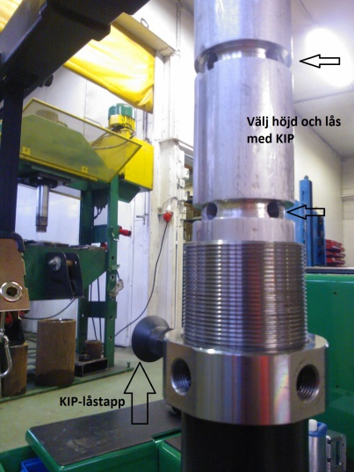
- Observera att sprinten går att justera och låser därigenom i två olika lägen: Välj a eller b.
- Bommen är helt fixerad och ej vridbar. (Fabriksinställning)
- Sprinten måste skruvas ut ca 5mm för att ej bottna/låsa i hålet.
Bomben går nu att svänga runt sin egen axel 360˚, på den valda höjden.
- Frigör bandets längd genom att trycka på den röda knappen samtidigt som ni pressar spärrhandtaget nedåt. Detta gör det enklare att haka på maskinen som skall avlastas.
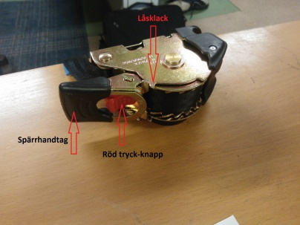
- Trä igenom karbinhaken i maskinens upphängningsjärn. Lås fast trissan genom att föra spärrhantaget över låsklacken.
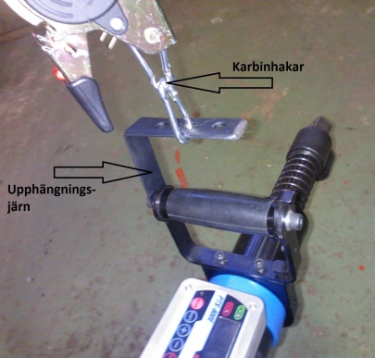
- Vid behov kan Tigon-avlastaren justeras för att få det ideala viktmotståndet/avlastningen. Skruva justerskruven medsols för att öka motståndet (Se bruksanvisningen för TIGON).
